**مدرسة العين الابتدائية – شفاعمرو בי"ס יסודי "אל-עין" – שפרעם**

**رقم المدرسة 219014 סמל המוסד**

**تلفاكس 9865537 – 04 טלפקס ص . ب . 22 ת . ד .**



مدرسة العين الابتدائية أ

عنوان البحث: تأثير نوع مسطح الأرضية (أرض حجرية- أسفلت- خضار اصطناعي) على درجة حرارة الأشعة تحت الحمراء المنعكسة وتكون الجزيرة الحرارية

أسماء الطلاب المشاركين:

نور عيسمي

نيسان زيد

بيسان رعد

شهاب سواعد

جوان عليان

نرمين أبو شاح

الين خطيب

أيهم أيوب

صالح سلوتي

ايال ابو عيسى

بأشراف وتوجيه المعلمات: نبال جرن وأمل قسوم

المقدمة

تعتبر المسطحات الأرضية جزءاً مهماً في دراسة تأثير الأشعة المنعكسة على درجات الحرارة، حيث تلعب الأنواع المختلفة للمسطحات مثل الأسطح الخضراء الاصطناعية، الحجارة، الاسفلت دورًا كبيرًا في كيفية امتصاص أو انعكاس الأشعة الشمسية. إن تأثير هذه الأسطح على الأشعة المنعكسة يمكن أن يؤدي إلى تفاوتات كبيرة في درجات الحرارة في المناطق الحضرية، مما يساهم في تكوين ظاهرة الجزيرة الحرارية.

تُعتبر الجزيرة الحرارية ظاهرة شائعة تحدث عندما تكون درجات الحرارة في المدن أعلى من المناطق المحيطة بها، بسبب الامتصاص العالي للأشعة من قبل الأسطح الاصطناعية. وبالتالي، فإن دراسة أنواع المسطحات وكيفية تأثيرها على الإشعاع الشمسي، تُعتبر خطوة هامة لفهم التغيرات الحرارية في المدن وكيفية التقليل من تأثيرها على البيئة وصحة الإنسان.

الجزيرة الحرارية تعتبر من التحديات البيئية الكبرى في المدن الحديثة، حيث تتسبب في ارتفاع درجات الحرارة، مما يؤثر على صحة السكان ويزيد من استهلاك الطاقة لأغراض التكييف. كما أن هذه الظاهرة تؤدي إلى زيادة التلوث البيئي بسبب زيادة الانبعاثات من المركبات والمصانع نتيجة لارتفاع درجات الحرارة. لذلك، يعد فهم تأثير أنواع المسطحات على الأشعة المنعكسة وتأثيراتها على درجات الحرارة خطوة حاسمة نحو تقليل هذه الظاهرة وتبني حلول مستدامة مثل زراعة الأسطح أو استخدام المواد العاكسة للحرارة في البناء.

فكرة البحث:

بدأنا في التفكير في هذا الموضوع بعد ملاحظة اختلافات درجات الحرارة بين المناطق المختلفة في المدرسة، وخاصة بين منطقة الاسفلت والمناطق المحيطة بها مثل الحدائق أو المساحات الخضراء. في أيام الصيف الحارة، لاحظنا أن المناطق التي مسطحها اسفلت تبدو أكثر حرارة، مما أثار فضولنا لمعرفة سبب هذه الاختلافات.

قررنا البحث في السبب المحتمل لهذه المشكلة ثم بدأنا نسأل: كيف يؤثر ذلك على درجة حرارة أنحاء المدرسة بشكل عام؟ هل من الممكن أن تكون نوع المسطحات هي السبب في هذه الفروقات الحرارية الكبيرة؟ من خلال البحث عن هذه الظاهرة، اكتشفنا أنها تعتبر تحديًا بيئيًا يؤثر على صحة الإنسان واستهلاك الطاقة.

سؤال البحث:ما هو تأثير نوع مسطح الارضية (أرض حجرية- أسفلت- خضار اصطناعي) على درجة حرارة الأشعة تحت الحمراء المنعكسة منها وتكون الجزيرة الحرارية؟

الفرضية: تعتمد فرضيتنا على بعض مصادر المعلومات وكيفية شعورنا في الفروقات بدرجات الحرارة في ساحة المدرسة خلال الدوام

فرضيتنا: الحجارة هي المسطح الذي يعكس أقل درجة حرارة للأشعة تحت الحمراء المنعكسة وبذلك تتكون الجزيرة الحرارية يكون أقل.

النتائج: كانت تدعم الفرضية

[رابط للجدول](https://docs.google.com/spreadsheets/d/1iTY9NAMDw9UvKHQPnxJPnjUoiWW_dRfGvArZIkDOWWk/edit?usp=sharing)

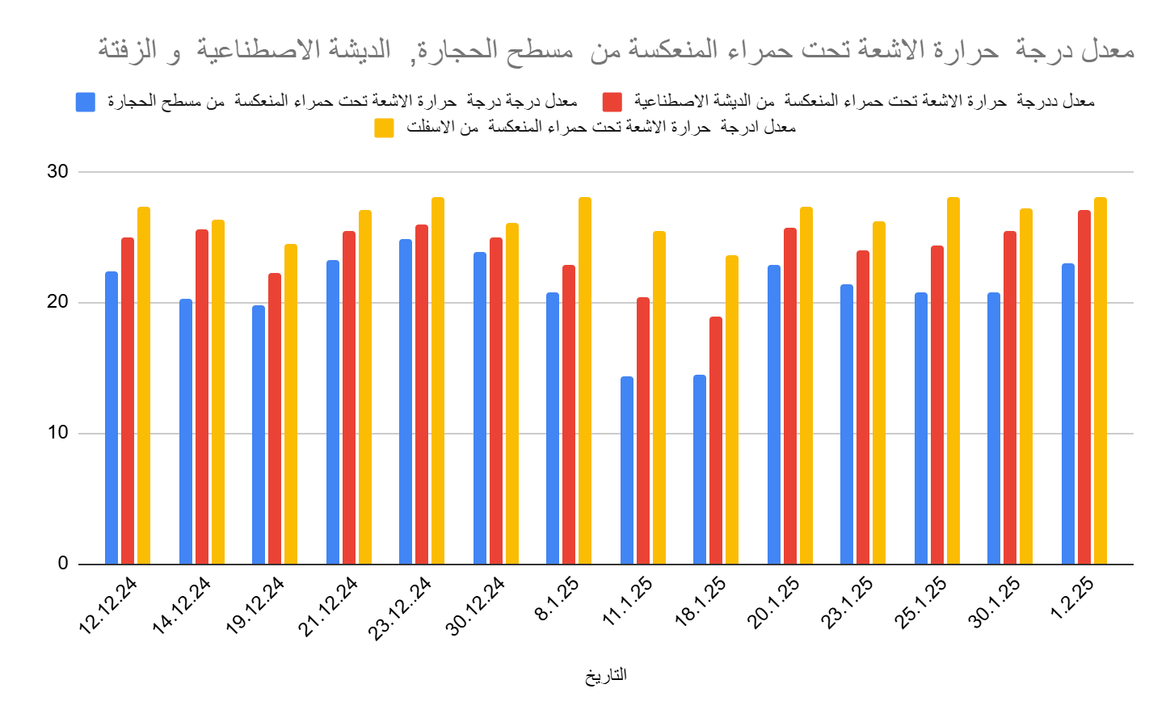

مجرى البحث:

في هذا البحث، قمنا بدراسة تأثير أنواع المسطحات المختلفة على درجة حرارة الاشعة تحت حمراء المنعكسة وتأثيرها على درجات الحرارة المحيطة في بيئة حضرية. الهدف من الدراسة كان فهم كيف تؤثر المسطحات مثل الأسفلت والخضار الاصطناعي والأرض الحجرية على توزيع الحرارة في محيطنا، وبالتالي تأثيرها على ظاهرة الجزيرة الحرارية.

الخطوات التي اتبعناها في البحث:

1. حددنا المواقع والأسطح التي سيتم قياسها:

- اخترنا ثلاث أنواع مسطحات مختلفة للقياس:

- الأسفلت: حيث يتمتع الأسفلت بقدرة عالية على امتصاص الحرارة، وهو شائع في الشوارع والمواقف.

- الخضار الاصطناعي: مثل العشب الصناعي، الذي يتميز بقدرة أقل على امتصاص الحرارة مقارنة بالأسطح الأخرى.

- الأرض الحجرية: وهي أسطح صلبة عادة ما تكون موجودة في بعض الساحات أو الحدائق، وتتمتع بقدرة متوسطة على امتصاص الحرارة.

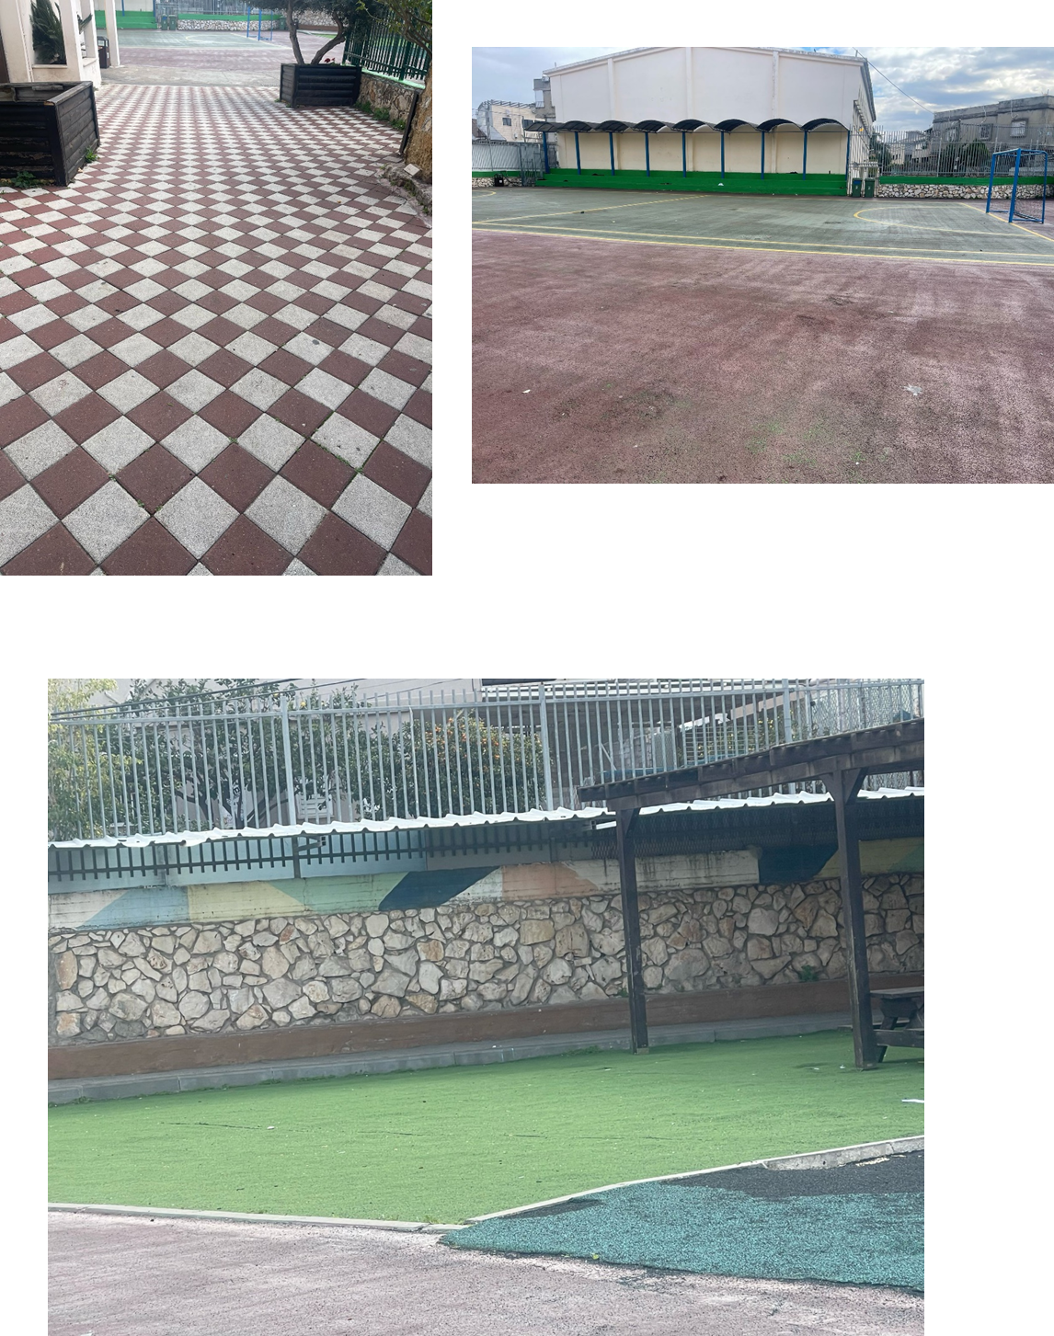

2. حددنا الأدوات اللازمة:

- مقاييس درجة حرارة الاشعة تحت حمراء المنعكسة في نقاط محددة على كل سطح.

- جداول لتسجيل البيانات بحيث نكتب درجة حرارة الاشعة تحت حمراء المنعكسة في نفس الوقت يوميين في الاسبوع.

3. إجراء القياسات مرتين في الأسبوع:

- تم تحديد مواعيد للقياس مرتين في الأسبوع في نفس الوقت.

في كل مرة، قمنا بتسجيل درجة حرارة الاشعة تحت حمراء المنعكسة لكل سطح من الأسطح الثلاثة (الأسفلت، الخضار الاصطناعي، الأرض الحجرية) في نفس الوقت.

- تم اختيار نقاط محددة على كل سطح لقياس درجة حرارة الاشعة تحت حمراء المنعكسة بشكل دقيق ومتساوي.

4. التسجيل والتحليل:

- سجلنا النتائج في جداول، بحيث يتم توثيق التاريخ، الوقت، ودرجة حرارة الاشعة تحت حمراء المنعكسة المسجلة على كل سطح.

5. مقارنة وتحليل البيانات:

- بعد جمع البيانات على مدار عدة أسابيع، بدأنا في مقارنة النتائج المسجلة بين الأسطح المختلفة.

- النتائج المتوقعة كانت تظهر أن الأسطح الأسفلتية هي الأعلى في درجة حرارة الاشعة تحت حمراء المنعكسة

استنتاجات الطلاب:

- قمنا بصياغة استنتاجاتنا بناءً على البيانات التي تم جمعها وتحليلها. على سبيل المثال:

- الأسفلت يساهم بشكل كبير في زيادة تكوين الجزيرة الحرارية.

- الخضار الاصطناعي يمكن أن يكون حلاً فعالًا لتقليل الحرارة المنعكسة في المناطق الحضرية.

- الأرض الحجرية قد تكون الخيار الافضل، حيث تساهم في تقليل درجة الحرارة مقارنة بالأسفلت والخضار الاصطناعي.

[رابط للفيلم](https://drive.google.com/file/d/1qlOOCtUcpatzLQ0cL-dXXdkgSrNssvhZ/view?usp=sharing)

الخاتمة والتوصيات:

في النهاية، قمنا بتقديم توصيات حول كيفية التقليل من تأثيرات الجزيرة الحرارية، مثل:

- زيادة المسطحات المبنية من حجر على الأسطح الحضرية.

- استخدام مواد بناء عاكسة للحرارة على الأسطح مثل الأسفلت.

- اعتماد تقنيات تخطيط حضري تشمل إنشاء مساحات خضراء أكثر و*تحسين تصميم المباني* لتقليل امتصاص الحرارة.

لقد دفعنا فضولنا ورغبتنا في فهم كيفية تأثير البيئة الحضرية على تغيرات درجة الحرارة إلى اختيار هذا الموضوع للبحث. كما كانت لديهم رغبة في استكشاف الحلول الممكنة لتقليل تأثير الجزيرة الحرارية، مثل استخدام المواد العاكسة للحرارة.

المصادر:

1. منظمة البيئة العالمية (EPA)

- رابط: [EPA Urban Heat Island Effect](https://www.epa.gov/heatislands)

- تقدم هذه الصفحة معلومات شاملة عن تأثيرات الجزيرة الحرارية في المناطق الحضرية، وتشرح أسبابها وكيفية تقليل تأثيرها باستخدام المسطحات الخضراء و المواد العاكسة.

2. منظمة الأرصاد الجوية العالمية (WMO)

- رابط: [WMO Urban Heat Island](https://public.wmo.int/en)

- توفر هذه المنظمة تقارير ودراسات حول تأثيرات الجزيرة الحرارية الحضرية على الظروف المناخية وكيفية تأثير المسطحات المختلفة مثل الأسفلت، الخرسانة، والمسطحات الخضراء على الحرارة في البيئة الحضرية.

3. 3. الدورية العلمية "Journal of Urban Climate"

- رابط: [Journal of Urban Climate](https://www.journals.elsevier.com/journal-of-urban-climate)

- توفر هذه المجلة أبحاثًا علمية متعمقة حول الجزيرة الحرارية وتدرس تأثيرات المسطحات المختلفة مثل الأسفلت و الخضار الاصطناعي على درجات الحرارة في المناطق الحضرية.

4. دراسة علمية عن الجزيرة الحرارية (Urban Heat Island)

- رابط: [ScienceDirect - Urban Heat Island](https://www.sciencedirect.com/topics/earth-and-planetary-sciences/urban-heat-island)

5. موقع وكالة الفضاء الأمريكية ناسا (NASA)

- رابط: [NASA Urban Heat Island Effect](https://www.nasa.gov/)

- ناسا تقدم العديد من الدراسات والأبحاث المتعلقة بتأثير الأسطح الحضرية مثل الأسفلت على درجة الحرارة، واستخدام المساحات الخضراء لتقليل تأثير الجزيرة الحرارية.

6. الدورية العلمية "Environmental Science & Technology"

- رابط: [Environmental Science & Technology](https://pubs.acs.org/journal/esthag)

- تقدم هذه الدورية أبحاثًا علمية عالية المستوى حول تغيرات درجات الحرارة في المناطق الحضرية ودور المسطحات المختلفة في تكوين الجزيرة الحرارية.

